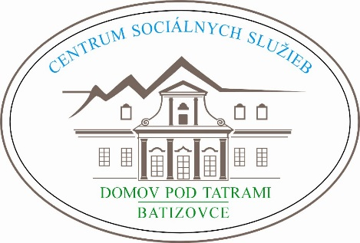
Hodnotenie vízie, poslania a cieľov poskytovania sociálnych služieb zariadenia Útulok za obdobie január – jún 2021

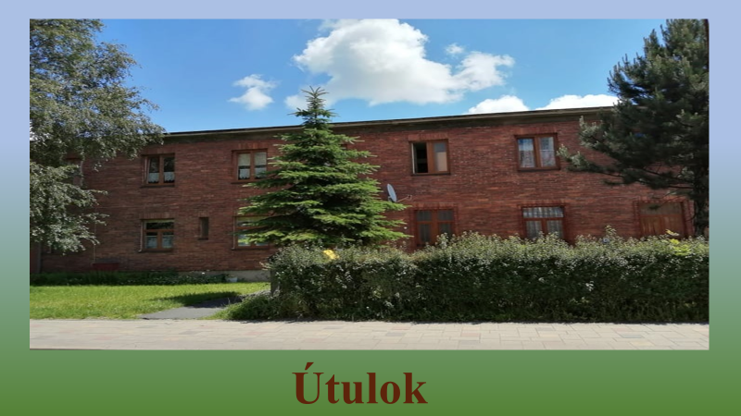

Strategická vízia zariadenia Útulok

- našou hlavnou víziou je sprevádzanie našich prijímateľov tak, aby sa každý z nich s našou odbornou aj ľudskou pomocou a podporou osamostatnil a zaradil sa do bežného života v spoločnosti.
V súlade s hlavnou víziou – sprevádzanie prijímateľov tak, aby sa každý z nich s našou odbornou aj ľudskou pomocou a podporou osamostatnil a zaradil do bežného života v spoločnosti môžeme konštatovať, že v hodnotenom období zo zariadenia odišlo 9 PriSS:
- 6 prijímateľov jednotlivcov (2 prijímatelia bývanie v podnájme, 2 prijímatelia odchod do zariadenia v mieste svojho trvalého pobytu, 2 prijímatelia odchod do ďalšieho zariadenia sociálnych služieb ),
- manželia s jedným 1 dieťaťom (odchod do ďalšieho zariadenia sociálnych služieb)
Zamestnaným prijímateľom a prijímateľom poberajúcim dôchodkové dávky boli pravidelne poskytované informácie o možnosti podnájmu v okrese Poprad, ale aj o ubytovaní v rôznych ubytovniach v Slovenskej republike, prípadne v iných zariadeniach.
Na základe individuálneho prístupu k prijímateľovi boli počas uvedeného obdobia podané:
- žiadosť o posúdenie odkázanosti na sociálnu službu 1 prijímateľke sociálnej služby,
- žiadosť o zabezpečenie poskytovania sociálnej služby v zariadení podporovaného bývania,
- žiadosť o SOS dotáciu 1 prijímateľke sociálnej služby,
- žiadosť o osobný bankrot prijímateľa sociálnej služby,
- žiadosti prijímateľov o prijatie do zamestnania,
- žiadosti o prijatie maloletých detí prijímateľov sociálnej služby do MŠ,
- žiadosti o pridelenie mestských nájomných bytov prijímateľom sociálnej služby.

- V oblasti kvality sociálnych služieb:
- rešpektovať a podporovať rozvoj schopností, zručností a vedomostí prijímateľa sociálnej služby, zachovanie jeho vlastnej identity, osobnej nezávislosti a rozmanitosti,
- používať individuálny prístup zamestnancov k prijímateľovi so zreteľom na dodržiavanie základných ľudských práv a slobôd,
Počas poskytovania sociálnej služby v našom zariadení v hodnotenom období január – jún 2021 bol u prijímateľov rešpektovaný a podporovaný rozvoj schopností, zručnosti a vedomostí, bol používaný individuálny prístup k prijímateľom sociálnej služby so zreteľom na dodržiavanie ľudských práv a slobôd. Určité obmedzenia pre PriSS nastali na základe odporúčaní MZSR, opatrení MPSVaR a usmernenia hlavného hygienika Slovenskej republiky v súvislosti s výskytom ochorenia COVID – 19 v Slovenskej republike.
- hľadať možnosti uplatnenia na trhu práce pre prijímateľov sociálnej služby podľa ich individuálnych predpokladov,
Hľadaním možností uplatnenia prijímateľov sociálnej služby na trhu práce sa podarilo zamestnať sa 6 prijímateľom sociálnej služby. Jeden prijímateľ pracovný pomer ukončil v skúšobnej dobe. V súvislosti s výskytom ochorenia COVID – 19 ukončili pracovný pomer 4 prijímatelia, ale podarilo sa im zamestnať sa u iného zamestnávateľa.
- poskytovať informácie záujemcom o sociálnu službu a prijímateľom sociálnej služby v im zrozumiteľnej forme podľa ich individuálnych potrieb a schopností,
Poskytli sme informácie 45 záujemcom o sociálnu službu, z toho: 13 osobne, 29 telefonicky a 3 prostredníctvom mailu. Poskytovanie sociálnej služby v našom zariadení napokon v hodnotenom období využilo 13 záujemcov – 8 dospelých a 5 maloletých deti.
- pomáhať prijímateľom sociálnej služby pri sprostredkovaní a využívaní inej verejnej služby podľa ich potrieb, schopností a cieľov,
Pomoc prijímateľom pri sprostredkovaní a využívaní inej verejnej služby podľa ich potrieb, schopností a cieľov bola v sledovanom období obmedzená v súvislosti s výskytom ochorenia COVID – 19, nakoľko väčšina prevádzok bola uzavretá, prípadne fungovala v obmedzenom režime.
- pravidelne hodnotiť spokojnosť prijímateľov s poskytovaním sociálnej služby a zistené skutočnosti využívať pre zvýšenie kvality poskytovania sociálnej služby,
Prijímatelia, ktorí odišli zo zariadenia v období január – jún 2021 hodnotili prostredníctvom dotazníka spokojnosť s poskytovaním sociálnej služby, zistené skutočnosti budú vyhodnotené za obdobie celého roka 2021.
- v rámci supervízie vyberať žiadúce ciele a témy supervízie, plánovať stretnutia, zabezpečiť supervíziu, profesijný štandard rozčleniť do jednotlivých cieľov, aby mal každý zamestnanec plán vzdelávania,
- v rámci vzdelávania zamestnancov bol každému zamestnancovi vypracovaný plán vzdelávania na rok 2021 a všetci zamestnanci zariadenia absolvovali supervíziu,
- dňa 12. 05. 2021 – webinár – „Zmluvy o poskytovaní sociálnej služby, určenie úhrad a platenie inou osobou – čo robíme dobre a čo nie.“ – 1 zamestnanec,
- dňa 07. 06. 2021 – ďalšie vzdelávanie v oblasti sociálnych služieb - „Výpočty a plán opatrovania“ – 1 zamestnanec,
- dňa 24. 06. 2021 – vzdelávanie – „Štandardy kvality v kocke“ – 1 zamestnanec.
- hľadať možnosti na získavanie finančných prostriedkov prostredníctvom grantov, projektov, nadácií pre zlepšenie materiálneho vybavenia zariadenia,
Zakúpením 70 ks nových posteľných plachiet s gumičkou na matrace darované zariadeniu sa zlepšilo aj materiálne vybavenia zariadenia.
- rozšíriť sieť inštitúcií pre spoluprácu so zariadením.
Počas hodnoteného obdobia, hlavne v čase obmedzení v súvislosti s COVID – 19 bola zabezpečená spolupráca s KC Bonum pri dištančnom vzdelávaní detí prijímateľov sociálnej služby zo znevýhodneného prostredia.
Nová spolupráca vznikla s centrom AKO DOMA, ktoré sa zameriava na pomoc deťom zo sociálne slabších rodín – projekt denný 2 týždňový tábor pre deti prijímateľov vo veku 8 – 15 rokov počas leta 2021.

Vo Svite, júl 2021
Vypracovala: Mgr. Ing. Marcela Bátorová, vedúca Útulku
Schválila: PhDr. Katarína Bolisegová, riaditeľka

